Définition d’ensemble

{n ∈ N | (∃b ∈ N) [n = 2b] } • {n ∈ N | (∀a, b ∈ N) [n = ab ⇒ (a = 1) ∨ (b = 1)] } Note: Le symbole ∃ signifie “il existe” et le symbole ∀ signifie “pour tout”.

Union: A ∪ B = {x ∈ U | (x ∈ A) ∨ (x ∈ B)} Intersection: A ∩ B = {x ∈ U | (x ∈ A) ∧ (x ∈ B)}

Difference: A − B = {x ∈ U | (x ∈ A) ∧ (x 6∈ B)} Complementation: A = {x ∈ U | x 6∈ A} = U – A

Notation Asymptotique

O(f(n)) - <= Ω(f(n)) - >= Θ(f(n)) - = o(f(n)) - < ω(f(n)) - >

1 o logn o n o n2 o n3 o nlogn o cn o (logn)n o n!

Théorème de récurrence

T(n) = aT(n/b) + cnk où c et k sont des constantes réelles positives, alors la solution est donnée par: 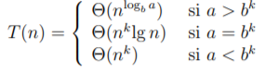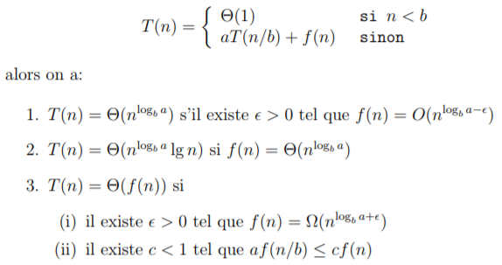

Vorace : Effectuer la meilleur solution suite à une séquence de choix (Huffman,Dikjstra)

Diviser pour régner : Diviser ou réduire la tache pour réduire le temps dexecution

Algo Dynamique : On évite de refaire certains calculs en les mémorisant dans une table.

Algo probabiliste : Réponse incertaine a un certain % ou bien chance de non réponse

